Prudence faz distribuição gratuita de 30 mil camisinhas durante
campeonato mundial de futebol

A marca de preservativo mais vendida no Brasil ajuda os torcedores curtirem os momentos de prazer com segurança e muita diversão

São Paulo, julho de 2018 – Para animar ainda mais o mundial de futebol com uma comemoração mais íntima, mas sempre priorizando o prazer e a segurança, Prudence, a marca de preservativo mais vendida do Brasil, irá distribuir 30 mil camisinhas para quem estiver curtindo os jogos.
Os promotores farão brincadeiras animadas como um jogo de perguntas e respostas sobre sexo e prevenção: o mote será sempre “Bola dentro ou Bola fora”.
As ativações irão ocorrer, simultaneamente, nas cidades de São Paulo, Rio de Janeiro, Goiânia, Salvador, Florianópolis, Cuiabá e Fortaleza. Os promotores estarão com roupas temáticas da copa.
Os torcedores irão animar a sua comemoração com as camisinhas Prudence Caipirinha, o único preservativo bicolor, nas cores verde e amarelo, para representar o nosso país sentindo o sabor da bebida; Prudence Melão, que tem o aroma e a cor da fruta para lembrar o amarelo da bandeira do Brasil; Prudence Hortelã, refrescante e na cor verde para incrementar ainda mais o prazer; Prudence Ultra Sensível: para dar mais conforto ao casal, que reclama do desconforto do preservativo, por ser mais fina e macia do que as outras sendo quase imperceptível; Extra Grande Ultra Sensível: além de mais largo, o preservativo é mais fino para dar prazer ser em dobro; e Prudence Café, para sentir aquele cheirinho maravilhoso mesmo durante os momentos íntimos de prazer. A camisinha ainda tem a cor e o sabor da bebida.
A marca é líder no mercado de preservativos. Em 2017, comemorou o marco de 1,75 bilhão de preservativos vendidos e distribuídos no Brasil. O equivalente a aproximadamente oito voltas ao mundo.
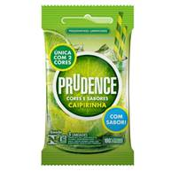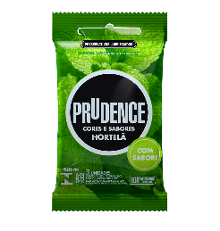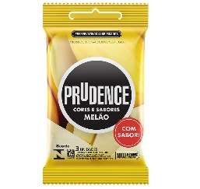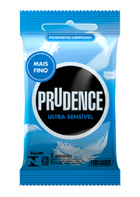
Serviço
Datas e horários:
Durante todos os jogos do Mundial de Futebol.
Locais:
São Paulo, Rio de Janeiro, Goiânia, Salvador, Florianópolis, Cuiabá e Fortaleza.

Você conhece a DKT?

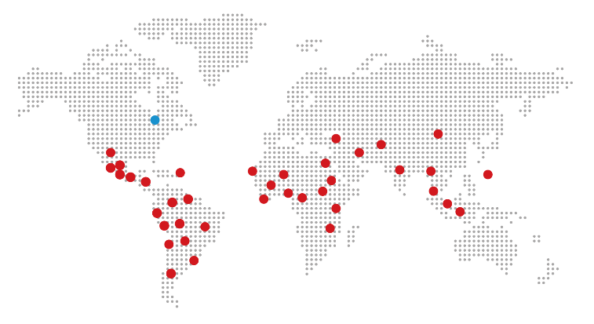
Fundada em 1989, por Philip D. Harvey, a DKT International é uma organização sem fins lucrativos especializada na implantação de programas de planejamento familiar e prevenção de ISTs – infecções sexualmente transmissíveis – e Aids ao redor do mundo, contando com inúmeros projetos em mais de 30 países.
Só em 2017, mais de 36 milhões de casais foram protegidos – índice CYP (Couple Years of Protection). Os dados fazem parte do relatório anual, que traz o balanço que comprova o impacto dos projetos humanitários aplicados pela entidade anualmente. Ainda em 2017, os esforços da DKT impediram uma estimativa de 7,6 milhões de gravidezes indesejadas e 4,6 milhões de abortos inseguros. Além disso, a DKT evitou aproximadamente 14.600 mortes maternas.
Com 27 anos de atuação no País, a DKT do Brasil é detentora das marcas Prudence, Sutra e Andalan (AIUs), que contempla a maior linha de camisinhas do mercado, além de outros produtos como géis lubrificantes, estimuladores, coletor menstrual descartável e lenço umedecido. A unidade brasileira mantém diversos programas de marketing social, que incluem também o apoio a ONGs (Organizações Não Governamentais). É a única empresa no Brasil totalmente especializada em planejamento familiar.

